¿Cómo inscribirse en SICOP?
El primer paso para ser proveedor del Estado en Costa Rica es inscribirse en el Sistema Integrado de Compras Públicas (SICOP), que es la plataforma de uso obligatorio para gestionar las compras públicas en Costa Rica. Dentro de SICOP se realiza todo el proceso de compras públicas: dar a conocer los productos y servicios que requieren las instituciones, los potenciales proveedores presentan sus ofertas y se decide a quién de ellos se contrata.
En esta guía le mostraré paso a paso el proceso de inscripción a SICOP, desde los requisitos que debe cumplir para inscribirse hasta la inscripción definitiva en este sistema que le permitirá concursar en las diferentes licitaciones y eventualmente convertirse en proveedor del Estado.
Descargue gratis la guía ilustrada de cómo inscribirse en SICOP
En Licitaciones Inteligentes estructuramos el proceso en los siguientes 5 pasos:
Antes de empezar. Requisitos para inscribirse en SICOP
Paso 1. Registrarse para la obtención del certificado digital
Paso 2. Registrarse en el Sistema Electrónico de Reconocimiento (SER)
Paso 3. Registrarse como proveedor en la plataforma de SICOP
Paso 4. Registro del certificado de Usuario Proveedor
Antes de empezar. Requisitos para inscribirse en SICOP
El tener la oportunidad de convertirse en proveedor del Estado requiere que se cumplan una serie de requisitos mínimos previo a realizar la inscripción, los cuales se detallan a continuación:
- La empresa y sus debidos representantes legales deben de estar inscritos en el Registro Nacional de la Propiedad.
- La empresa debe estar inscrita ante la Caja Costarricense de Seguro Social (CCSS) y al día con el pago de las cargas sociales. Además, debe estar al día con el pago de los impuestos nacionales.
- El representante legal deberá de contar con firma digital.
- Tener una tarjeta de crédito o débito para comprar una personería jurídica.
- Presentar una descripción del capital de la empresa.
- Tener cuenta cliente de SINPE a nombre de la empresa y en colones.
- El equipo debe tener instalado el driver de firma digital, el cual puede descargar en el siguiente link: https://www.soportefirmadigital.com/sfdj/dl.aspx?lang=es
- El equipo debe tener instalado el componente de firma digital, el cual puede descargar en el siguiente link: http://www.componentefirmacr.go.cr/componenteFirmaCR/. Puede consultar también nuestra guía de instalación.
Paso 1. Obtención del certificado literal en el Sistema Electrónico de Reconocimiento (SER).
Este primer paso es únicamente para las personas jurídicas, ya que las personas físicas no están obligadas a hacerlo, y las he dividido en diferentes subetapas para que sea más sencillo para usted seguir el proceso.
¿Qué es el SER? El Sistema Electrónico de Reconocimiento (SER) es el sistema que utiliza SICOP para que el representante legal de la empresa, institución usuaria o persona física registre información acerca de quiénes son sus apoderados y representantes legales o con poderes especiales, así como quiénes son sus colaboradores.
El registro en el SER del personal de la empresa o institución usuaria establece los tipos de trámites que están autorizados a realizar las diferentes personas en los procesos de compras públicas electrónicas en SICOP.
También sirve para comprobar si una persona física o jurídica que desee concursar en alguna licitación se encuentra o no morosa en el pago de las obligaciones de la Caja Costarricense del Seguro Social y en el caso de las personas jurídicas se verifica su adecuada inscripción en el Registro Nacional.
Ahora que comprende la función del SER, siga paso a paso el siguiente proceso:
1.1. Ingreso al SER
Ingrese a la página del SER y a mano izquierda en la sección “Certificaciones Literales” seleccionamos la opción de “Obtener Certificación”.
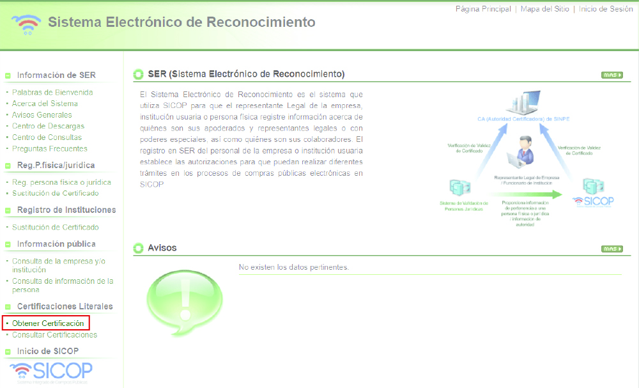
1.2. Verificación de cédula
Ingrese el número de cédula jurídica en el espacio que se muestra y presione “Validar”. Esto se hace con el fin de verificar si la persona jurídica aún no posee ningún certificado.
1.3. Obtención del certificado
Debe verificar los datos mostrados luego del paso anterior. Si la información es correcta y coincide con la información de su empresa debe presionar “Obtener” y seguir las indicaciones que el sistema le muestra.
Una aclaración importante es que obtener este certificado tiene un costo, por lo tanto, es necesario realizar una transacción por medio de una tarjeta bancaria.
Descargue gratis la guía ilustrada de cómo inscribirse en SICOP
Paso 2. Registro de un representante legal ante el SER
Al igual que para el paso anterior, dividí en subetapas esta parte del proceso para que pueda seguirlo más fácilmente.
2.1. Ingreso al SER
Ingrese a la página del SER y a mano izquierda en la sección “Reg.P.física/jurídica” seleccionamos la opción de “Reg. persona física o jurídica”.
2.2. Tipo de persona
Luego de realizar lo anterior, debe seleccionar el tipo de persona a registrar, ya sea una persona jurídica, una persona física nacional o una persona física extranjera.
2.3. Cédula Jurídica
Ingrese el número de cédula según corresponda, ya sea la cédula jurídica, la cédula física nacional o la cédula de residente extranjero con DIMEX y seleccione el botón “Consultar”.
Una vez llegado aquí, hay dos posibles opciones que pueden aparecer. La primera opción es si la empresa o persona física a registrar no se encuentra inscrita en el SER, en cuyo caso aparecerá el mensaje “La persona física no está registrada en el Sistema Electrónico de Reconocimiento (SER). Se procederá con su registro.”. Si este es su caso seleccione el botón “Validar” para seguir con el proceso.
La segunda opción es si la empresa a registrar se encuentra inscrita en el SER, en cuyo caso aparecerá el mensaje “Ya se encuentra registrado en el Sistema Electrónico de Reconocimiento (SER)”, por lo tanto el trámite de inscripción no será necesario.
2.4. Autenticación
Para el caso en que la empresa no se encuentre inscrita en el SER, al presionar “Validar” se abre la ventana de autenticación de la tarjeta (firma digital), por lo que debe seleccionar el certificado e ingresar el PIN para realizar la validación.
2.5. Registro de Persona Jurídica o Física
Se desplegará la pantalla para el registro de persona jurídica o física, en el cual debe rellenar los campos que no fueron cargados automáticamente en la sección [Info de Usuarios], tomando en cuenta que aquellos campos donde se encuentra el símbolo (*) son de llenado obligatorio, por lo que si están vacíos el sistema no dejará que avance.
Si desea continuar con su registro en otro momento, puede descargar esta guía gratis con ilustraciones del proceso aquí y hacerlo cuando lo requiera.
Paso 3. Registro de proveedores en plataforma de SICOP
Ya estamos en el penúltimo paso antes de estar inscritos en la plataforma de SICOP, sé que puede ser un poco cansado, ¡pero sigamos!, tenga presente los beneficios de convertirse en proveedor del Estado. Aquí le indico paso a paso lo que debe hacer:
3.1. Ingreso a SICOP
Ingresamos a la página de SICOP
3.2. Registro de usuarios
En la parte superior de la pantalla debe seleccionar “Registro de usuarios” y luego debe seleccionar la opción de “Usuario Proveedor”, ya que al seleccionar esta opción el representante legal podrá inscribirse como proveedor de las instituciones públicas que licitan en la plataforma de SICOP.
3.3. Solicitud Registro de Proveedor
Seleccione la opción “Solicitud Registro de Proveedor” y después el tipo de proveedor correspondiente, ya sea una persona jurídica nacional o extranjera o una persona física también nacional o extranjera.
3.4. Identificación
Debe ingresar el número de identificación según el tipo de persona de la cual está haciendo el registro y luego seleccionar la opción de “Validar”.
3.5. Validación
En esta sección el sistema valida si el número de identificación digitado no ha sido inscrito antes en la plataforma de SICOP. En caso de que no haya sido inscrito previamente, se continúa con el registro, solamente tome en cuenta que debe tener a mano el número de asegurado de la Caja Costarricense de Seguro Social (CCSS).
3.6. Interoperabilidad
Una vez que usted presione “Confirmar” aparecerá el mensaje “Ejecutando la interoperabilidad…”, por lo que debe esperar a que este proceso se ejecute. Para que comprenda la importancia de esto, la interoperabilidad es la forma en que SICOP consulta a instituciones como la CCSS y el Registro Nacional sobre la información de los proveedores en esas instituciones para verificar si el representante legal que está realizando la inscripción se encuentra o no moroso con la CCSS y si la empresa está debidamente registrada en el Registro Nacional.
Una vez que este proceso concluya con éxito, debe presionar “Confirmar” para continuar.
3.7. Datos del proveedor
Esta pantalla le mostrará los datos del proveedor que se registró. Algunos campos son de llenado automático, para otros es necesario que digite la información dentro de las casillas.
Continúe digitando la información respectiva…
Recuerde que el correo brindado para el registro debe estar en constante revisión. Además, es necesario que la cuenta brindada en este paso esté registrada en el SINPE y sea una cuenta en colones.
3.8. Representante legal
Seguidamente debe digitar la información del representante legal. Cuando el representante legal se encuentra debidamente inscrito en el SER y se ha verificado los datos en el sistema aparecerá una ventana con la leyenda: “Se ha confirmado la información del representante legal a través de interface con SER”, luego presione “Confirmar”.
Al presionar “Confirmar” podrá ver que algunos campos de información se auto completaron, los demás debe digitarlos y luego presionar “Agregar”.
3.9. Información de planta
Digite la información correspondiente a la planta de producción de su empresa. Una vez que ingrese todos los campos, seleccione la opción “Agregar”.
3.10. Información del bien o servicio en SICOP
En esta sección ingrese la información de su bien o servicio, para esto debe presionar el botón “Buscar”, que lo llevará a una pantalla de búsqueda. Es necesario agregar al menos un bien o servicio.
Cada bien o servicio que se contrata en la plataforma de SICOP se encuentra clasificado por medio de un código en un “catálogo de bienes y servicios”. En nuestra plataforma para licitadores puede agregar diferentes productos o servicios de su interés para darse ideas de códigos de productos y servicios, inclusive usando palabras clave.
3.11. Tipo de negocio
Se busca el código de clasificación del tipo de negocio de su empresa. El método de búsqueda es igual al visto en el paso anterior.
3.12. Declaración jurada
Debe leer y aceptar los términos de las declaraciones juradas; finalmente digitar el número de cédula y presionar “Guardar”. Al presionar el botón aparecerá una pantalla emergente, en la cual debe presionar “Aceptar” para confirmar el registro como proveedor.
3.13. Autenticación
Al presionar “Aceptar” aparecerá la ventana de autenticación de la tarjeta (firma digital), donde debe seleccionar el certificado e ingresar el PIN para realizar la validación.
Descargue gratis la guía ilustrada de cómo inscribirse en SICOP
Paso 4. Registro del certificado usuario proveedor en la plataforma de SICOP.
¡Hemos llegado al último paso! Ya casi va a tener acceso a la plataforma que le permitirá venderle al Estado en Costa Rica, solamente continúe con su proceso de la siguiente manera:
4.1. Ingreso a SICOP
Ingresamos a la página de SICOP
4.2. Registro de usuarios
En la parte superior de la pantalla seleccione “Registro de usuarios” y luego “Usuario de proveedor”.
4.3. Gestión de certificados
A mano izquierda en la sección “Gestión de certificados” seleccione “Registrar/Sustituir Certificado de Usuario Proveedor” y luego debe elegir el tipo de persona correspondiente, ya sea física o jurídica.
4.4. Identificación
Ingrese su número de identificación o el de su empresa según corresponda y luego presione la opción de “Consultar”.
4.5. Certificado nuevo
Si el certificado no ha sido registrado, se desplegará una pantalla en la que se debe completar la información del proveedor y del representante legal (en nuestra guía puede ver los campos a llenar marcados). Luego de llenar esos datos, presione el botón “Guardar” y en la ventana que aparece presione “Aceptar” para confirmar el registro del certificado.
4.6. Autenticación
Al presionar “Aceptar” le aparecerá la ventana de autenticación de la tarjeta (firma digital), donde debe seleccionar el certificado e ingresar el PIN correspondiente para realizar la validación.
4.7. Información del Certificado
Finalmente, le aparecerá la información básica del certificado. Tome en cuenta que una vez vencida la vigencia de dicho certificado, será necesario renovar y realizar el proceso de sustitución.
¡Terminamos el registro a SICOP!
Puede entrar a la plataforma y verificar que todo esté bien.
Ahora, lo siguiente es que aprenda como analizar licitaciones y aproveche la primera oportunidad para presentar una oferta en una licitación que le interese, ya que así aprenderá haciendo. Si desea acompañamiento personalizado para este proceso, abajo dejamos nuestra información de contacto.

